Индивидуальный лист ученика 6 класса
Ф.И.___________________________________________________
Тема:__________________________________________________
Число:_____________________
Заезд на пасеку
• Решите задание и вы узнаете строение цветка (устно)
• Подпишите части цветка с последующей взаимопроверкой

Оценка:________

Посев культуры
Решив правильно задания, у тебя получатся индексы для формулы цветка
Задание «Ч»
Вычислите 40 • $\frac{1}{8}=$
Ответ:_______

Задание «Л»
Вычислите 12$\frac{1}{2}$ • $\frac{2}{5}=$
Ответ:_______

Задание «Т»
Найдите $\frac{1}{50}$ от 250
Ответ:_______

Задание «П»
Найдите значение выражения ( 2,5 + 1$\frac{1}{2}$ ) • $\frac{1}{4}$ =

Ответ:_______

Запишите формулу цветка Ч₍ ₎ Л₍ ₎ Т₍ ₎ П₍ ₎

Самостоятельно соотнеси полученную формулу к рисунку
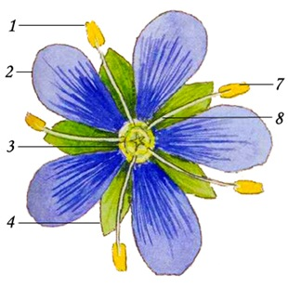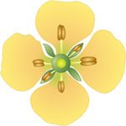

Цветущее поле
Травы медоносы
Реши уравнения и узнаешь урожайность медоносных культур
Название культуры | Урожайность медосбора  с 1 га | Решение | Ответ
Василек | ﴾ $\frac{3}{7}$ х + $\frac{4}{7} х) :10=11$
Гречиха | 1$\frac{1}{2}$ х : 10 = 12
Донник белый | ( 1,5х - $\frac{1}{2} х$) : 5 = 100
Клевер | 12 • $\frac{1}{6}$ х = 200
Медуница | 18 • $\frac{1}{6}$ х = 300
Вывод:_____________________________________________________________________

Сбор нектара Задача:
У деда Ильи есть пчелы. В этом году он собрал 180 кг мёда с поля, засеянным разнотравьем, шириной 100м и длиной 300м. Может ли дед Илья на следующий год собрать тот же объем меда, но при меньшей площади поля в два раза, при таких же погодных условиях. Что необходимо сделать для этого?
Ответ:_______
Качка меда
Опиши свои впечатления о сегодняшнем уроке
- Спасибо за…________________________________________________________________
- Я узнал…___________________________________________________________________
- Теперь я умею…_____________________________________________________________
- Мне понравилось…___________________________________________________________

Не забудь нарисовать нашей «пчёлке» улыбку или огорчение!
